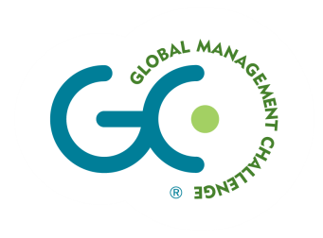

FINAL DE LA COMUNIDAD AUTÓNOMA DE ARAGÓN
GLOBAL MANAGEMENT CHALLENGE EDICIÓN 2019-20
13 DE FEBRERO DE 2020

Global Management Challenge es una acción formativa de Estrategia y Gestión empresarial basada en simulación en la que compiten entre sí distintos equipos de los cinco continentes, permitiendo a los participantes desarrollar pensamiento estratégico de una forma innovadora.
Varios equipos de Aragón formados todos ellos por estudiantes universitarios han competido desde el jueves 14 de noviembre y los 8 mejores participarán en la Final de la Fase Autonómica el 13 de febrero, de la que saldrá el equipo que representará a nuestra CCAA en la Final de la Fase Nacional que se celebrará en Madrid en Abril.

PROGRAMA:

Evento: Competición Final Global Management Challenge Aragón
Día: jueves 13 de febrero de 2020.
Lugar: Cámara de Comercio de Zaragoza (P.º Isabel la Católica 2, 50009, Zaragoza).

09h00 – 09h30 - Acreditación y recepción de participantes.
09h30 – 10h00 - Apertura.
10h00 – 11h45 - Entrega de histórico de la empresa.
Primera decisión.
11h45 – 12h15 - Descanso – Café
12h15 – 13h15 - Entrega de informe de Gestión de la Primera Decisión.
Segunda decisión.

13h15 – 14h00 - Comida
14h00 – 15h00 - Entrega de informe de Gestión de la Segunda Decisión.
Tercera decisión.
15h00 – 15h20 - Descanso
15h20 – 16h00 - Entrega de informe de Gestión de la Tercera Decisión.
Cuarta decisión.
16h00 – 16h20 - Descanso
16h20 – 16h50 - Entrega de informe de Gestión de la Cuarta Decisión.
Quinta decisión.
16h50 – 17h15 - Cierre de la competición.

Evento: Clausura de Global Management Challenge Aragón
Día: jueves 13 de febrero de 2020.
Lugar: Edificio de Caja Rural de Aragón, Salón de Columnas, en Coso 29, 50003, Zaragoza.

18h30 – 19h00 - Recepción de asistentes a la clausura.
19h00 – 20h00 - Anuncio de resultados y entrega de premios.
20h00 – 20h45 – Vino español.

